


29

2.10.- 17.10. 2021

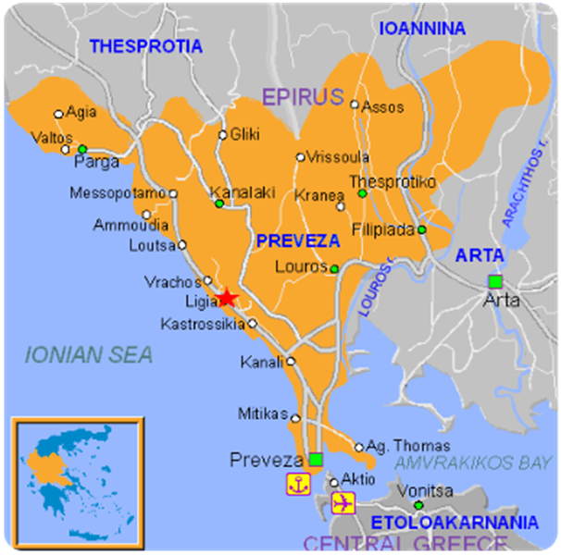

Obsah
Charakteristika oblasti a firmy 3
1. den 4
2. den 5
3. den 6
4. den 8
5. den………………………………………………………………………………………….11
6. den 12
7. den 13
8. den 14
9. den 15
10. den 17
11. den 19
12. den 20
13. den 21
14. den………………………………………………………………………………………...22
15. den………………………………………………………………………………………...23
16. den……………………………………………………………………………………… 24
Evaluace 25

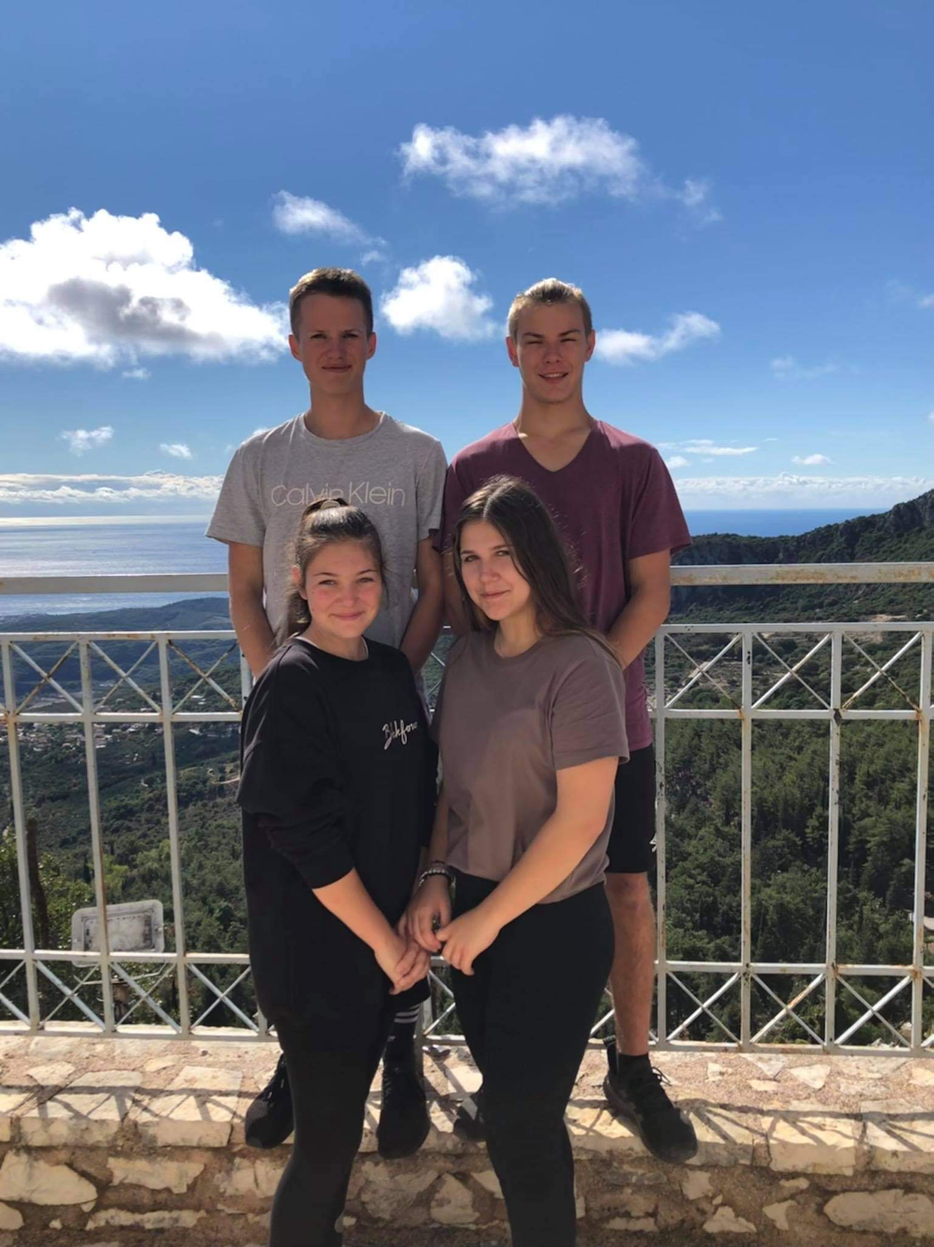

Řecko – plným názvem Řecká republika (řecky Ελληνική Δημοκρατία), je stát ležící v jižní Evropě – na jihu Balkánského poloostrova. Rozkládá se jak na evropské pevnině, tak na četných ostrovech v Egejském, Krétském, Thráckém, Středozemním a Jónském moři. 227 řeckých ostrovů je obydlených a i díky nim má Řecko nejdelší pobřeží Středozemního moře v Evropě a 11. nejdelší pobřeží na světě. Tato spjatost s mořem formovala vždy řeckou kulturu, zároveň je ale 80 procent země hornatých. Sousedy na pevnině jsou Albánie, Severní Makedonie, Bulharsko a Turecko. Hlavním a největším městem jsou Athény. Úředním jazykem je řečtina. Země má okolo 10,7 milionu obyvatel.

EPIRUS- je geografická a historická oblast v jihovýchodní Evropě, nyní rozdělená mezi Řecko a Albánii. Leží mezi pohořím Pindos a Jónským mořem a rozprostírá se od Vlorského zálivu a pohoří Mali i Kanalit na severu k Ambrakijskému zálivu a římskému městu Nikopolis na jihu.^{[1]} V současné době je rozdělen mezi kraj Epirus v severozápadním Řecku a kraje Gjirokastër, Vlora a Berat v jižní Albánii. Největší město v Epiru je Ioannina, sídlo kraje Epirus a Gjirokastër – největší město v albánské části Epiru.
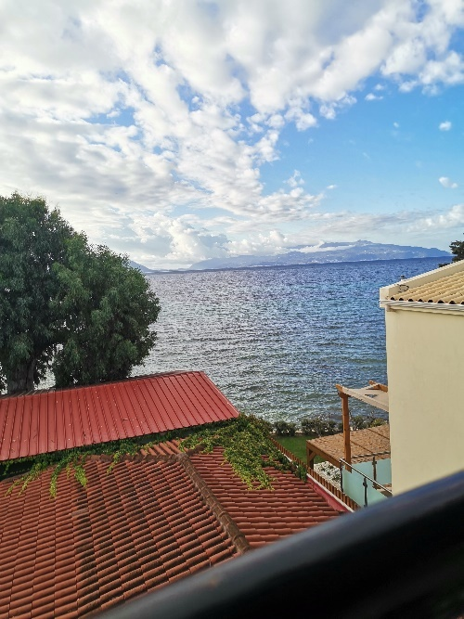

Charakteristika firmy

Bio green olive oil
Je to malá rodinná firma, která začala produkovat Bio Extra Panenský Olivový Olej ze Zelených Oliv. Organické produkty pěstují na zahradě již spoustu let. Z počátku začali jen s výrobou malého množství oleje (vždy zelený olivový olej). Podnětem k produkci tohoto druhu olivového oleje byla jeho vcelku malá nabídka na trhu.
Olivy se sklízí starým, tradičním způsobem – ručními metodami. Tímto způsobem dochází ke sběru pouze zdravých plodů. Tentýž den se přepravují olivy v jutových pytlích přímo do certifikované lisovny v blízkosti olivového háje. Zde jsou plody odborně zpracovávány, vždy při nízkých teplotách (lisování za studena při 27℃ )a dochází k produkci tohoto jedinečného, čistého olivového oleje ze zelených oliv.

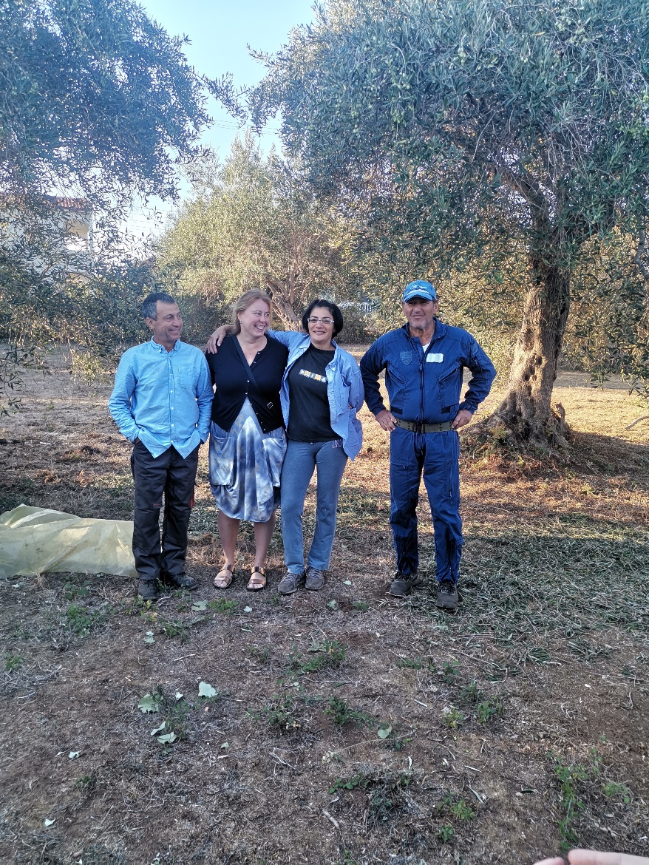
1. Den

Datum : 2.10. 2021
Náplň práce : Odjezd z Opavy

Dnes ráno jsme v 7:00 vydali z Opavy směr Preveza. Z Opavy do Prevezy je to cca 1800 km. Státy, které jsme projížděli Slovenskem, Maďarskem, Srbskem a Severní Makedonií. Cíl naší cesty bylo Řecko. Na přechodech jsme strávili cca 10 minut. Cesta probíhala bez problémů. Ve večerních hodinách jsme dojeli do Srbského motelu, kde jsme strávili naši první noc.

 | Naí | Ano
 | Ochi | Ne
 | Kaliméra | Dobré ráno
 | Efcharisto | Děkuji
 | Proino gevma | Snídaně
 | Yes | Ano
 | No | Ne
 | Good morning | Dobré ráno
 | Thank you | Děkuji
 | Breakfast | Snídaně
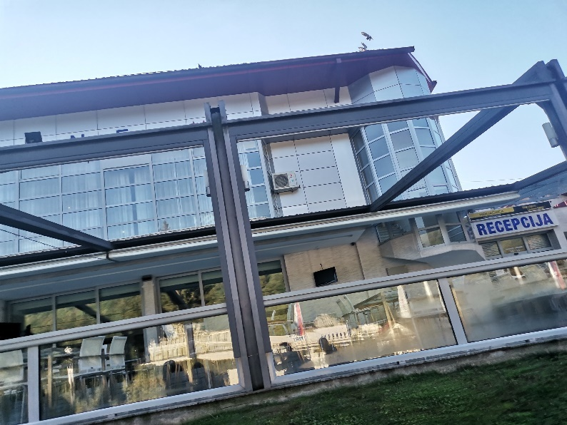
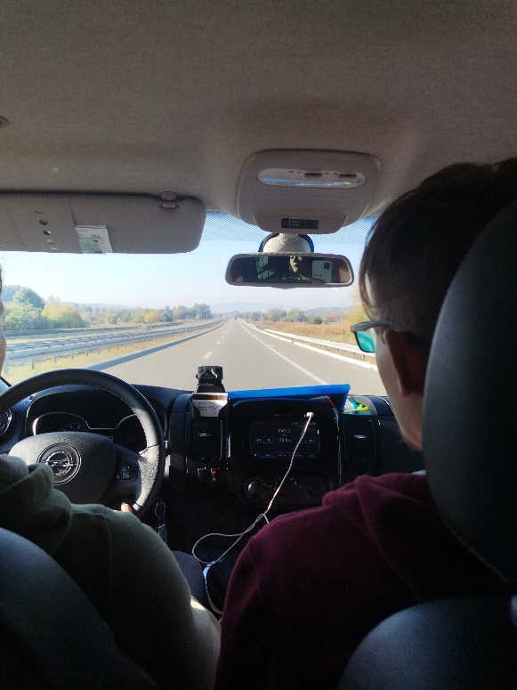

2. den

Datum: 3.10. 2021
Náplň práce: Příjezd do Prevezy

Dnes ráno jsme v hotelu dostali snídani a po snídani se vydali na zbytek naší cesty. Okolo půl 9 jsme všichni z hotelu byli pryč. Cesta na hranice s Makedonií byli už kousek. Cesta skrz Makedonii nám trvala asi 3 hodinky. Poté nás čekalo už pouze jen cesta do cíle. Skrze Řecko jsme jeli cca 5 hodin, než jsme dojeli do cíle. V Preveze jsme byli okolo půl 6 večer a šli rovnou na jídlo, poté se ubytovat a po náročné cestě spát.
Nová slovní zásoba:
 | Thálassa | Moře
 | Ílios | Slunce
 | Paralía | Pláž
 | Magío | Plavky
 | Kochýlia | Mušle
 | Sea | Moře
 | Sun | Slunce
 | Beach | Pláž
 | Bathing suit | Plavky
 | Schells | Mušle

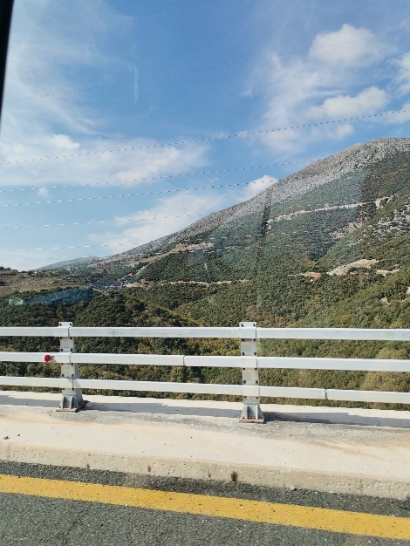
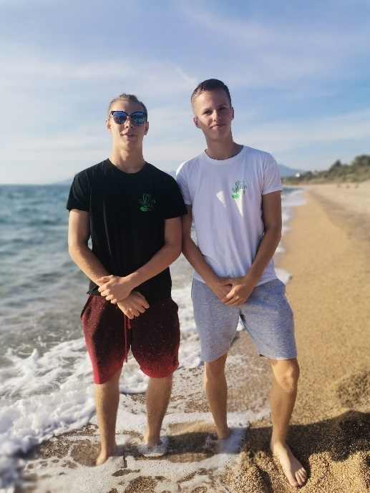

3. den

Datum: 4.10.2021
Náplň práce: sklizeň oliv

Dnes ráno jsme se všichni vydali do olivového sadu na školení BOZP. Po krátké přednášce jsme se rozdělili na skupiny a někteří zůstali v sadu a někteří jeli na výlet na ostrov Lefkáda.
My v sadu jsme zahájili sklizeň oliv. U sklizně nás čekala práce jako je natahování sítí pod stromy, které se budou očesávat a ruční sčesávání ořezaných větví.

Nová slovní zásoba:
 |  | Kalinychta | Dobrou noc
 |  | Xenodocheio | Hotel
 |  | Estiátoro | Restaurace
 |  | Tropos | Cesta
 |  | Aftokínito | Auto
 |  | Good night | Dobrou noc
 |  | Hotel | Hotel
 |  | Restaurant | Restaurace
 |  | Road | Cesta
 | Car |  | Auto

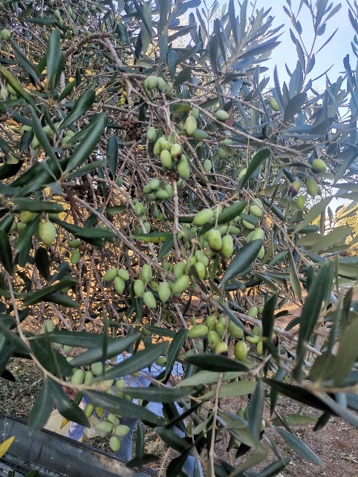
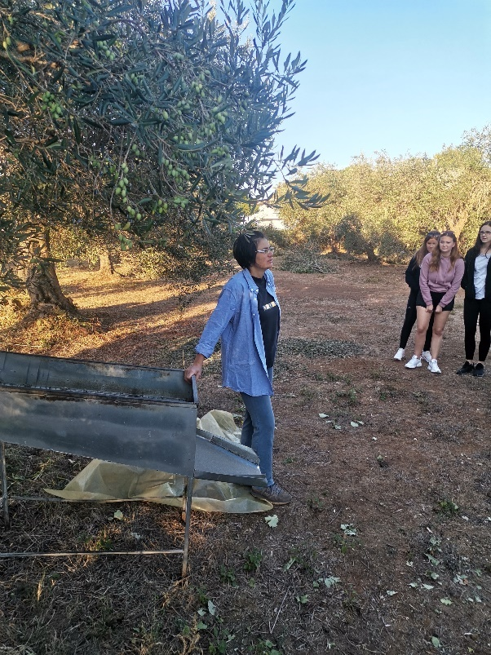

4. den

Datum: 5.10. 2021
Náplň práce: sklizeň oliv
Volnočasové aktivity: koupání v moři

Dnes jsme se opět vydali na práci v olivovém sadě dnes jsme dělali stejnou práci jako předešlý den. Jako navíc jsme se dnes naučili pracovat s elektrickým očesávačem oliv a dále jsme si všichni vyzkoušeli práci s odlistovačem. Odpoledne jsme měli čas na dodělaní deníků. Večer pro nás Kuba připravil rybí speciality na grilu.
Nová slovní zásoba:
 |  | Kreváti | Postel
 |  | Toualéta | Záchod
 |  | Ntous | Sprcha
 |  | Pórta | Dveře
 |  | Balkóni | Balkón
 |  | Bed | Postel
 |  | Toilet | Záchod
 |  | Shower | Sprcha
 |  | Door | Dveře
 | Balcony |  | Balkón

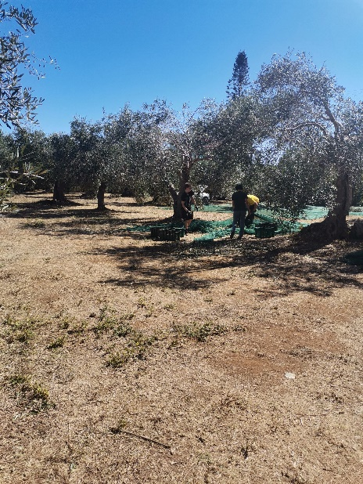
Olivovník
Říše | rostliny (Plantae)
Podříše | cévnaté rostliny
Oddělení | krytosemenné
Třída | vyšší dvouděložné
Řád | hluchavkotvaré (Lamiales)
Čeleď | olivovníkovité (Oleaceae)
Rod | olivovník (Olea)
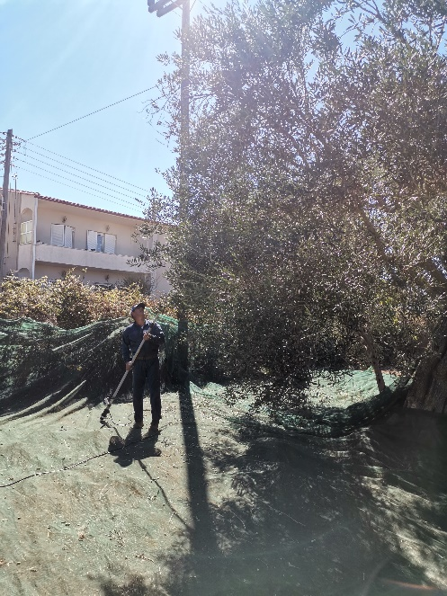

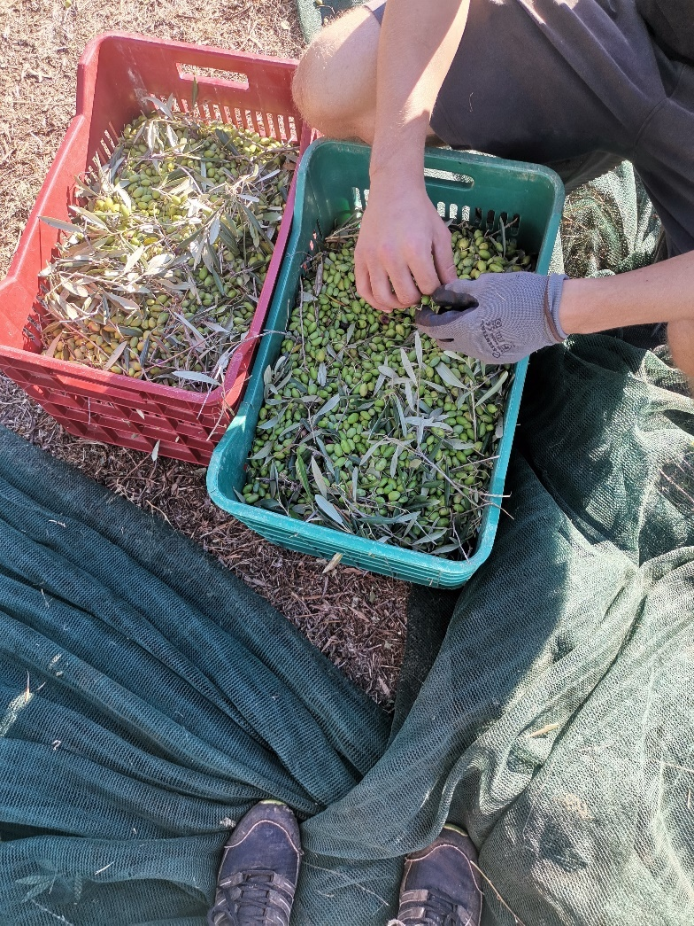
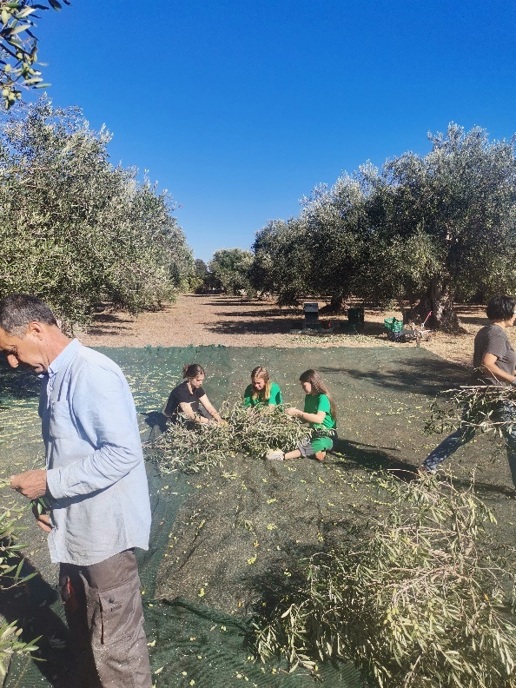
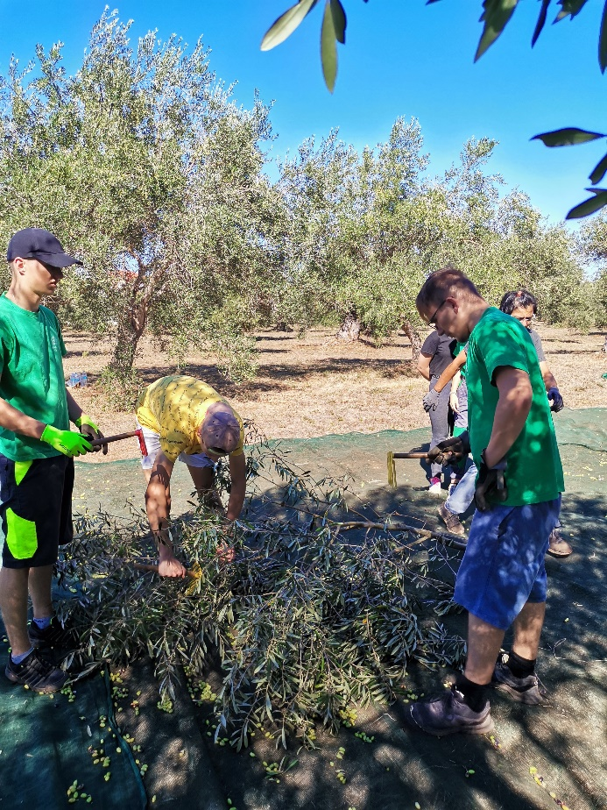

5. den

Datum: 6.10. 2021
Doprovodný program: celodenní výlet na ostrov Lefkáda

Dnešní den začal klasicky snídaní a po snídani jsme se vydali na ostrov lefkáda. Na ostrově jsme dostali rozchod v centru města asi do půl 12. Poté jsme si dali oběd a jeli jsme na nedalekou pláž z druhé strany ostrova. Na pláži jsme strávili nějaké 3 hodinky a poté jsme se vydali do kláštera kde jsme měli také krátký rozchod. Po celodenním výletě jsme se vrátili zpátky na penzion a unavení jsme byli všichni rádi že ležíme.
Nová slovní zásoba:
 |  | Fráktis | Plot
 |  | Pezodrómio | Chodník
 |  | O ánhropos | Člověk
 |  | Skýlos | Pes
 |  | Gáta | Kočka
 | Fence |  | Plot
 | Sidewalk |  | Chodník
 | Human |  | Člověk
 | Dog |  | Pes
 | Cat |  | Kočka
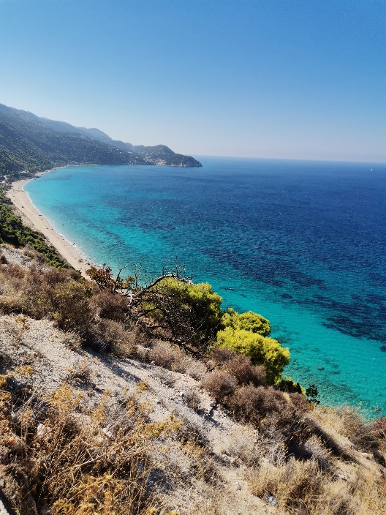
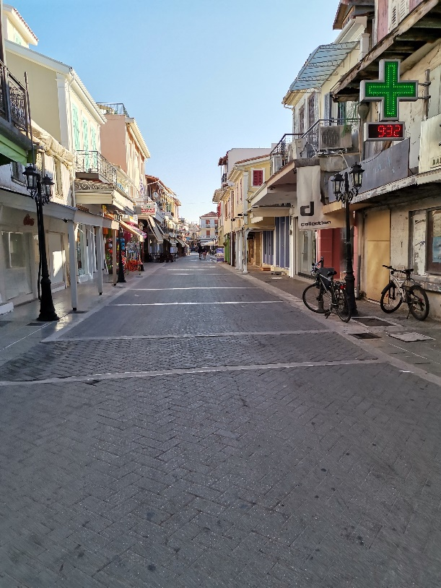
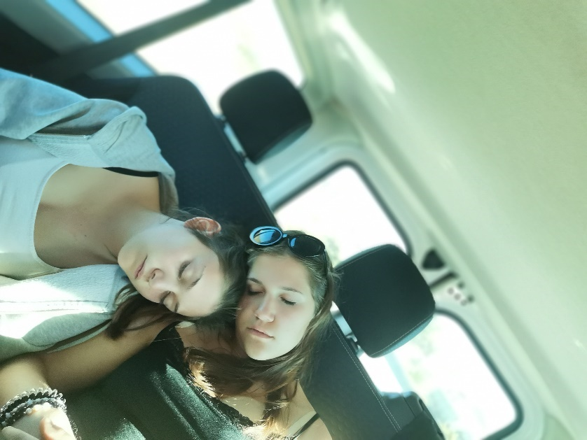
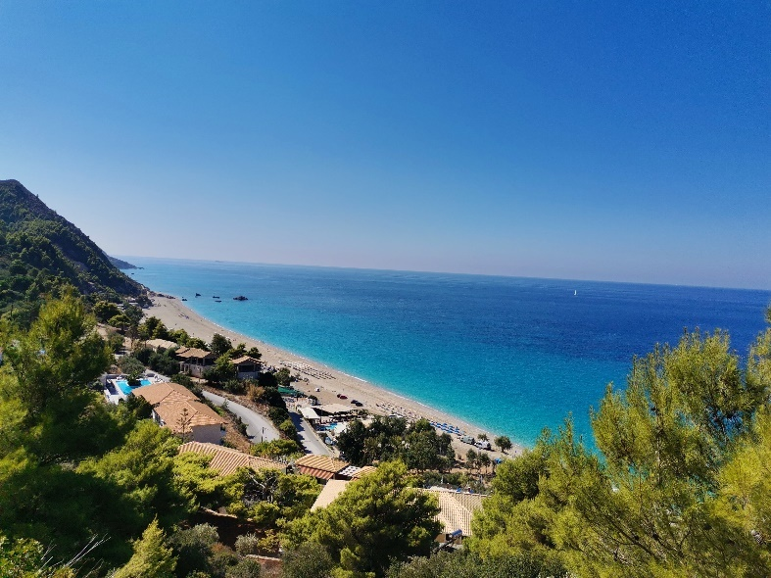
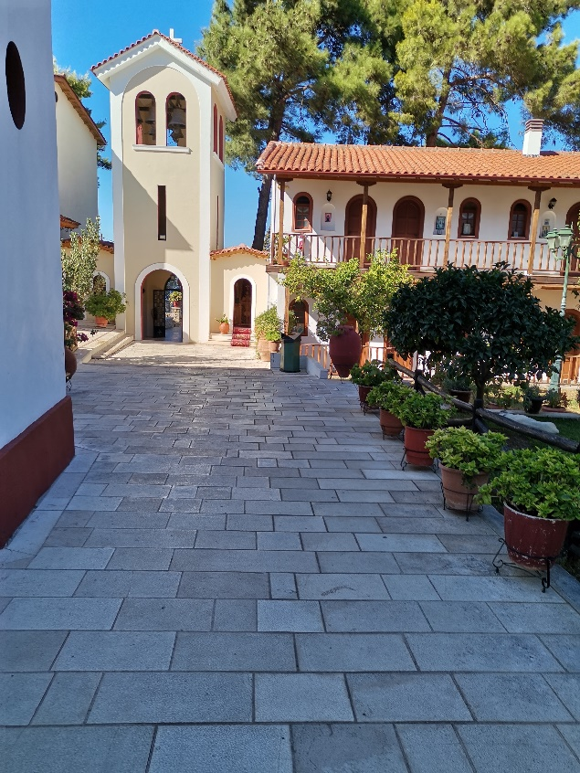
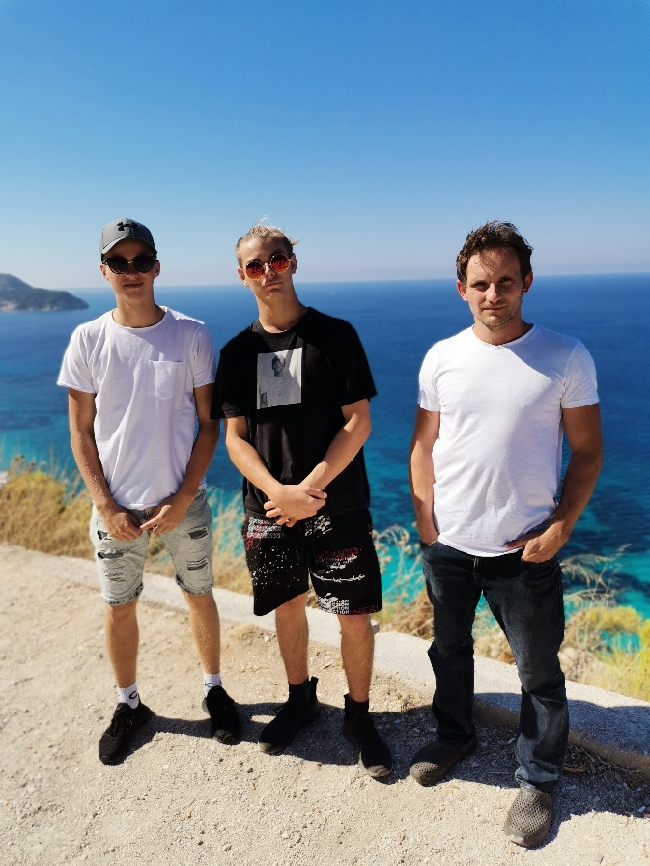

6. den

Datum: 7.10. 2021
Náplň práce: sklizeň oliv
Doprovodný program: Zpracovna pokrutin, palírna ouzo

Dnes jsme jeli na odpolední práci do olivového sadu, kde nás opět čekalo natahování sítí, ruční očesáváni, odlisťování a pracování s teleskopickým očesávačem. Dále jsme nakládali bedny na auto, které se na konec směny zavezli do chladničky u pana Fanase. Po praci jsme všichni jeli na exkurzi do zpracovny pokrutin. Pokrutiny jsou zbytky z olivového oleje, které se musí vysušit z 50% vlhkosti na 8%vlhkost a poté za použití chemie (hexan) se z nich stává olej a hexan se oddělí od oleje a znova se použije. Pro vysušení je potřeba 600-700°C. Lisovna je hlavně v provozu od konce října do konce května. Jinak probíhá stála údržba. Po téhle exkurzi jsme jeli na další exkurzi do palírny ouza. Ouzo se vyrábí z destilátu cukrové třtiny. Tsipero se vyrábí z odslaněné vody (destilované), prožene se dvakrát destilačním zařízením, aby se zjemnilo.
Nová slovní zásoba:
 | Psári | Ryba
 | Eliés | Olivy
 | Lemóni | Citrón
 | Melitzána | Lilek
 | Fásoli | Fazole
 | Fish | Ryba
 | Olives | Olivy
 | Lemon | Citrón
 | Eggplant | Lilek
 | Bean | Fazole
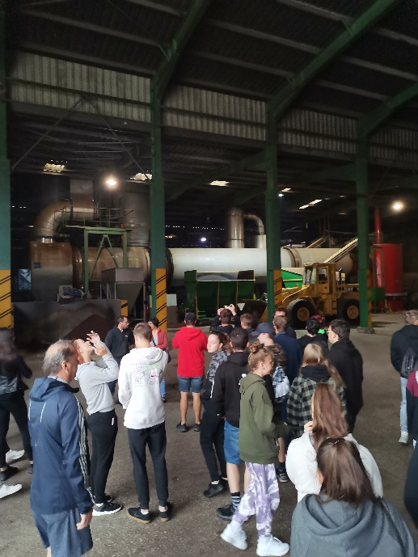
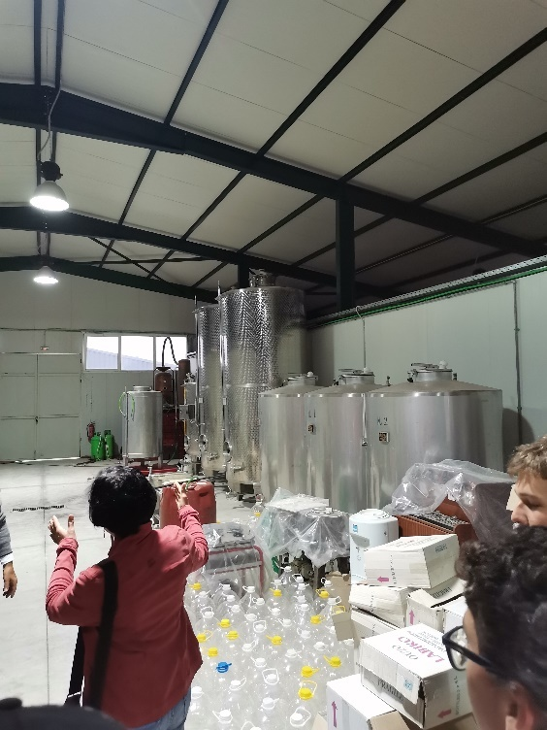

7. den
Datum: 8.10. 2021
Doprovodný program: Muzeum Nikopolis
Náplň práce: sklizeň rajčat

Při dnešním deštivém dni jsme se vydali do muzea. Muzeum bylo velice zajímavé a dozvěděli jsme se spoustu nových informací ohledně antické historie Řecka. Dostali jsme výborný výklad od jednoho z našich učitelů. Pak jsme zašli na oběd do města a vrátili se zpátky na penzion. Odpoledne jsme byli ve skleníku na rajčata.Večer jsme měli čas pracovat na denících jelikož nám počasí nepřálo,,nešli jsme ani na pláž ,ani do města ani na volejbal.

Nová slovní zásoba:
 | Tyrí | Sýr
 | Alexílio | Slunečník
 | Gyaliá | Brýle
 | Petséta | Ručník
 | Grasídi | Tráva
 | Cheese | Sýr
 | Parasol | Slunečník
 | Glases | Brýle
 | Towel | Ručník
 | Grass | Tráva

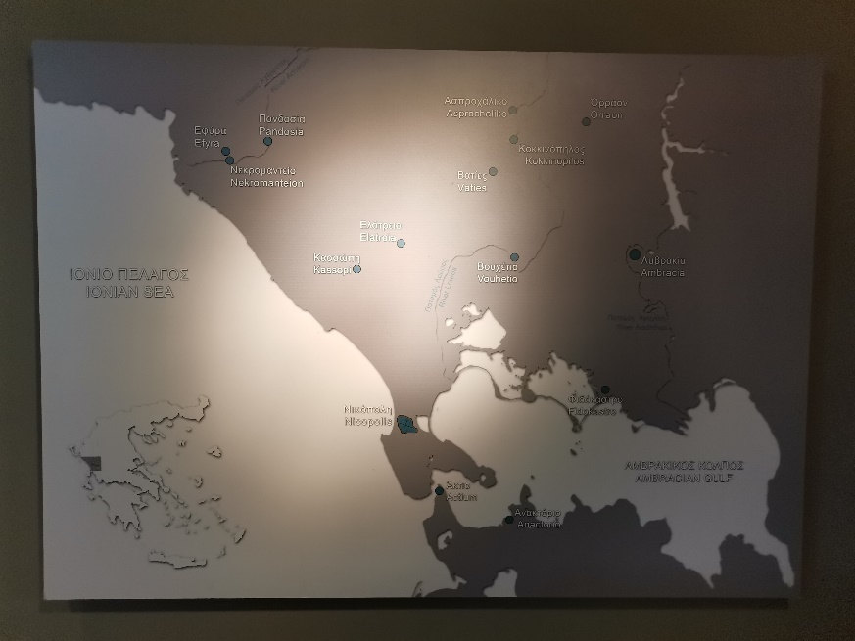

8. den

Datum: 9.10. 2021
Náplň práce: sběr lilků ve skleníku
Doprovodný program: muzeum neochori, návštěva místních s malou zeleninou

Dnes jsme jeli do nedalekých skleníků na sběr lilků. Sběr probíhal stylem že jsme udělali řadu a na začátku se trhalo a posílalo se to dál na konec, kde jsme to ukládali do beden, které se poté naložili na auto a odvezli. Po skončení práce jsme jeli na oběd a po menší pauze nás Kuba vzal na prohlídku muzea. Je to přírodovědné muzeum, které založili Češi.
Nová slovní zásoba:
 | Eikóna | Obraz
 | Kathréftis | Zrcadlo
 | Diádromos | Chodba
 | Domátio | Pokoj
 | skáles | Schody
 | Picture | Obraz
 | Miror | Zrcadlo
 | Corridor | Chodba
 | Room | Pokoj
 | Stairs | Schody
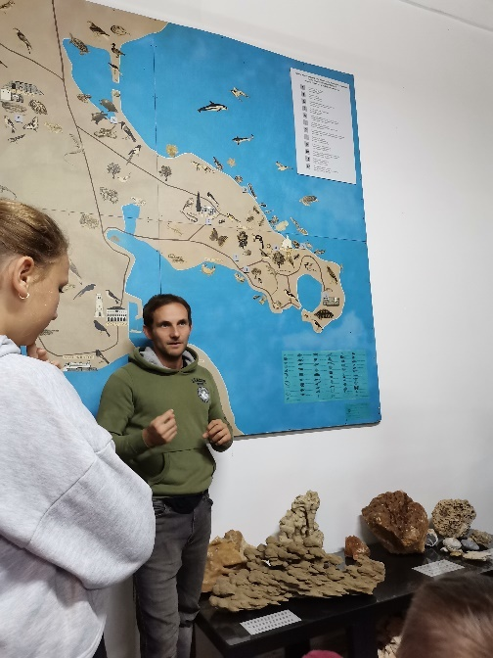
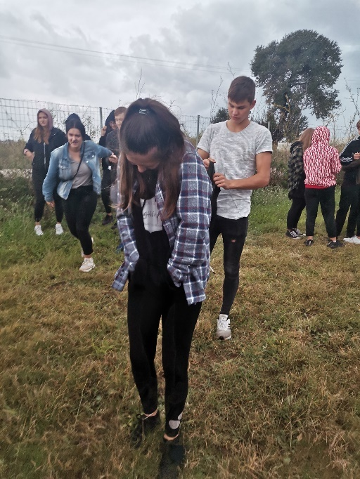

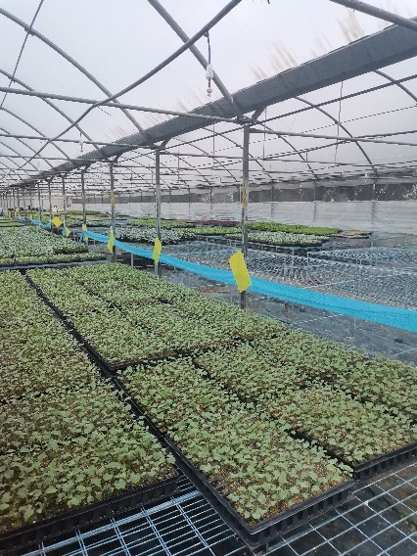

9. den

Datum: 10.10. 2021
Náplň práce: práce ve skleníku
Doprovodný program: pláž monolity

Dnes po snídani jsme se vydali do nedalekých skleníku. Ve sklenících probíhala práce u rajčat. Naše práce spočívala v tom, že jsme museli u rostliny odstříhat spodní výhonky a listy, aby to nebralo zbytečně rostlině živiny. Takhle jsme museli udělat všechny. Odpoledne po práci jsme se mohli vydat na pláž monolity, jelikož nebylo největší teplo tak do vody šli jen někteří.
Nová slovní zásoba:
 |  | Pagóto | Zmrzlina
 |  | Ploío | Loď
 |  | Aeroskáfos | Letadlo
 |  | Býra | Pivo
 |  | Neró | Voda
 | Ice cream |  | Zmrzlina
 | Boat |  | Loď
 | Airplane |  | Letadlo
 | Beer |  | Pivo
 | Water |  | Voda

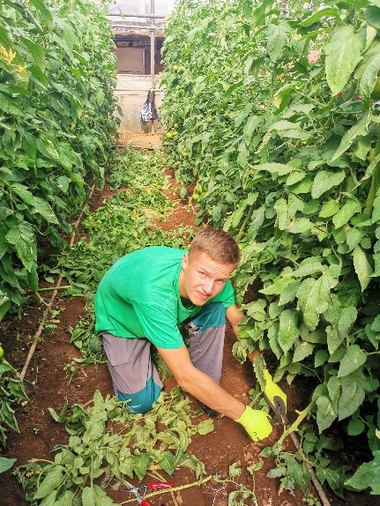
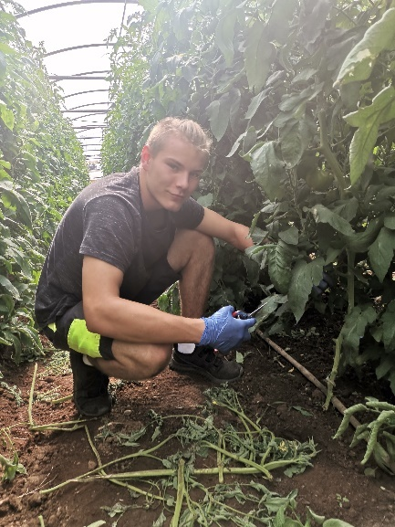
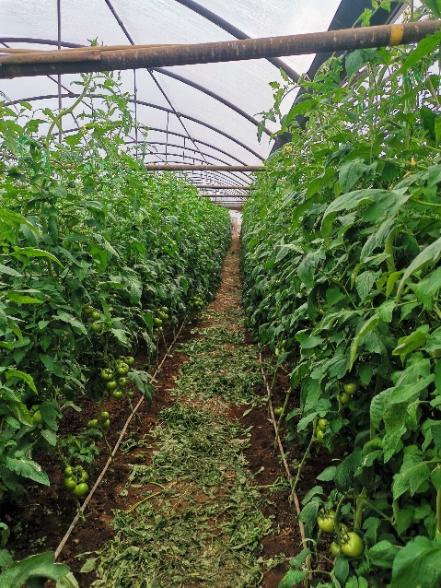

10. den

Datum: 11.10. 2021
Náplň práce: práce v sadu

Dnešní slunečný den začal a my se rozdělili na dvě poloviny, jedna polovina jela na delfíny a my ostatní jsme jeli dodělat práci ve skleníků. Ve skleníku jsme dělali to stejné co předchozí den, a navíc k tomu šly holky trhat plevel mezi fazolové rostliny. A my kluci jsme po dokončení ostřihu rajčat shrabali všechno listí z meziřádku na jednu stranu skleníku. Dnes odpoledne jsme se vydali na pláž monolity a měli jsme krásně tak jsme mohli do vody.
Nová slovní zásoba:
 |  | Trapézi | Stůl
 |  | Karékla | Židle
 |  | Tileórási | Televize
 |  | Teíchos | Zeď
 |  | Príza | Zásuvka
 | Table |  | Stůl
 | Chair |  | Židle
 | TV |  | Televize
 | Wall |  | Zeď
 | Socket |  | Zásuvka
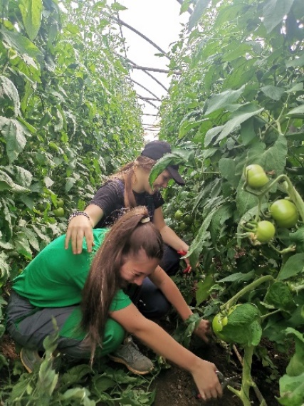
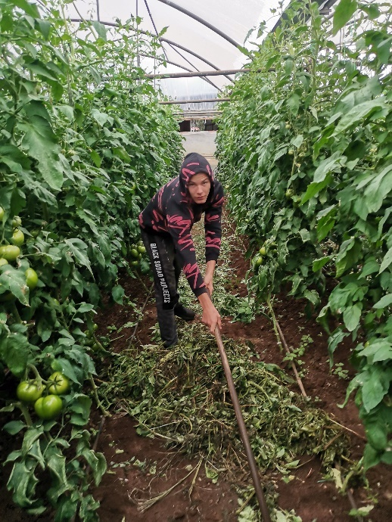
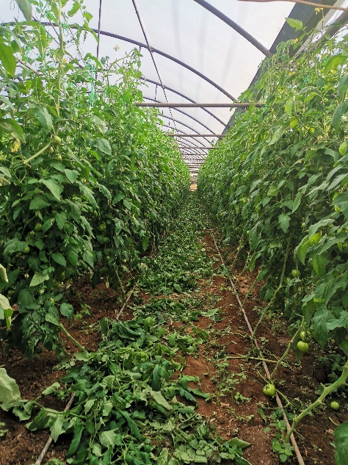
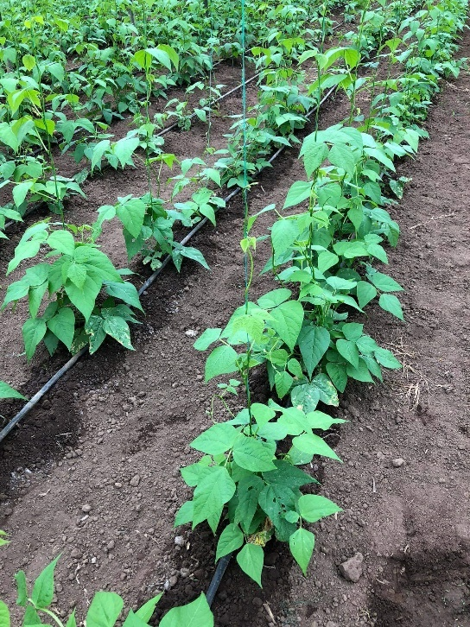
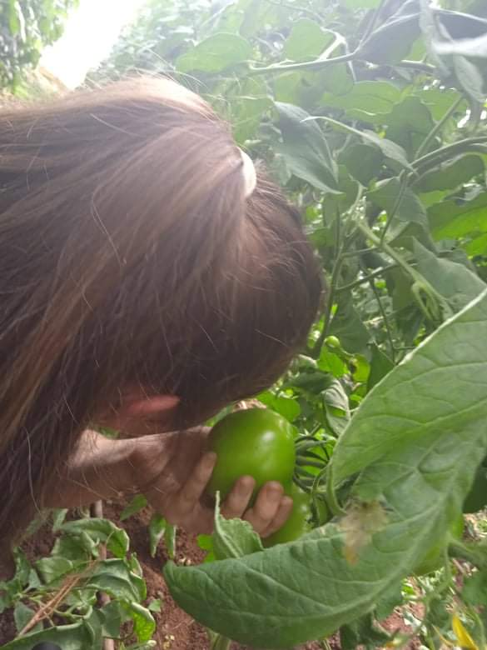

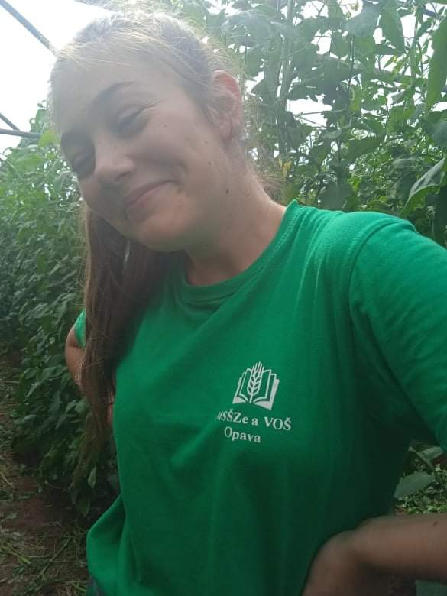

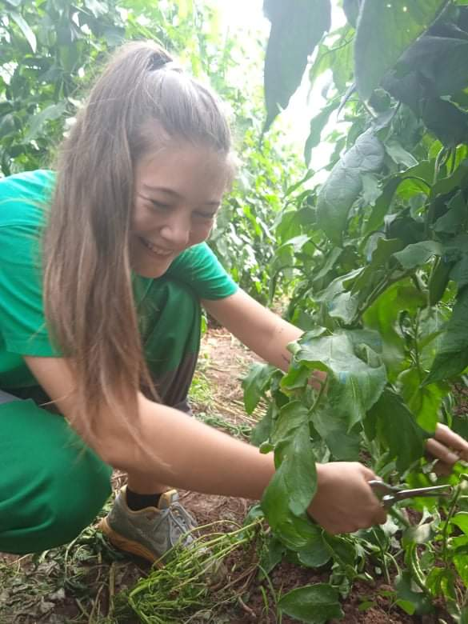
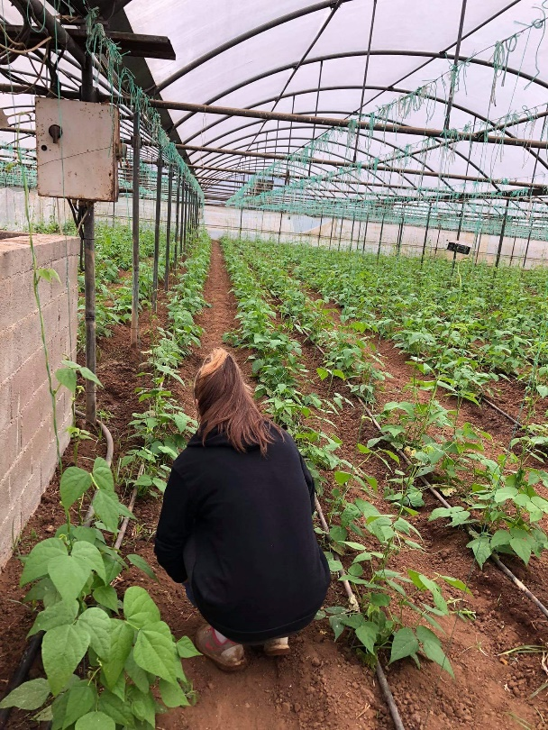 ––

11. den

Datum: 12.10. 2021

Náplň práce: práce v sadu
Doprovodný program: výprava za živočichy

Dnes jsme jeli opět pracovat do sadu. Byli jsme ale už v jiném sadu než předtím. Teď jsme byli v největším sadu, který Eleni vlastní. V sadu jsme natahovali sítě a pracovali s elektrickým vytřasadlem. Holky pracovaly u odlisťovače. Odpoledne jsme se s Kubou vydali na výpravu lovení hmyzu a poznávání řecké přírody. Našli jsme štíry, mnohonožky, scolopendry a mnoho dalších.
Nová slovní zásoba:
 |  | Machaíri | Nůž
 |  | Piroúni | Vidlička
 |  | Koutáli | Lžíce
 |  | Syrtári | Šuplík
 |  | Psygeío | Lednička
 | Knife |  | Nůž
 | Fork |  | Vidlička
 | Spoon |  | Lžíce
 | Drawer |  | Šuplík
 | Fridge |  | Lednička
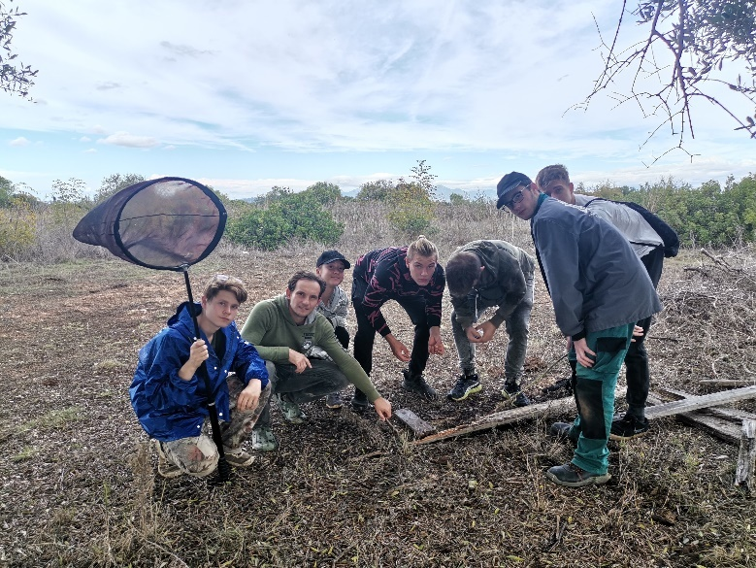
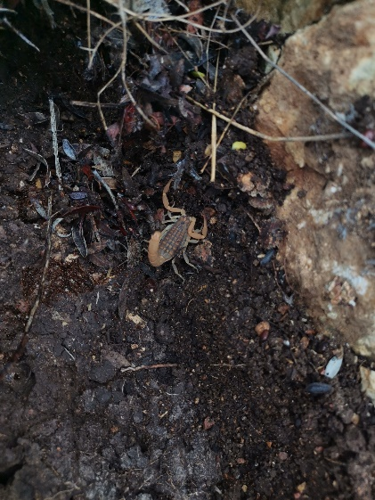

.
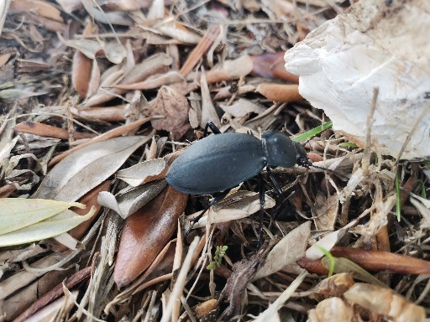

12. den

Datum: 13.10. 2021
Náplň práce: sběr okurek
Doprovodný program: vyhlídka Zalongo
Volnočasové aktivity: psaní deníku

Dnes jsme se vydali do skleníku na sběr okurek. Okurky jsme trhali z pozemku a dávali do beden. Po posbírání všech okurek jsme je museli roztřídit na přibližně stejné velikosti a to bylo vše. Po obědě jsme se jeli podívat na vyhlídku Zalongo. Cesta na Zalongo se musí dojít pěšky a má asi 408 schodů. Nahoře stojí tři sochy které znázorňují tři ženy jako památku na to co se tady odehrálo.
Nová slovní zásoba:
 |  | Déntro | Strom
 |  | Karpós | Ovoce
 |  | Lachaníká | Zelenina
 |  | Ourános | Obloha
 |  | Vrochi | Déšť
 | Tree |  | Strom
 | Fruit |  | Ovoce
 | Vegetables |  | Zelenina
 | Sky |  | Obloha
 | Rain |  | Déšť
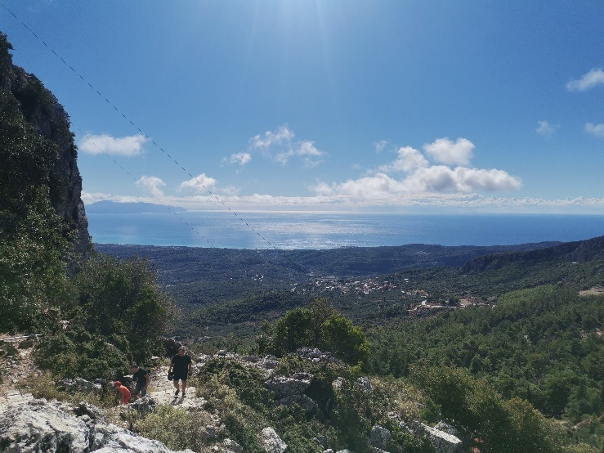
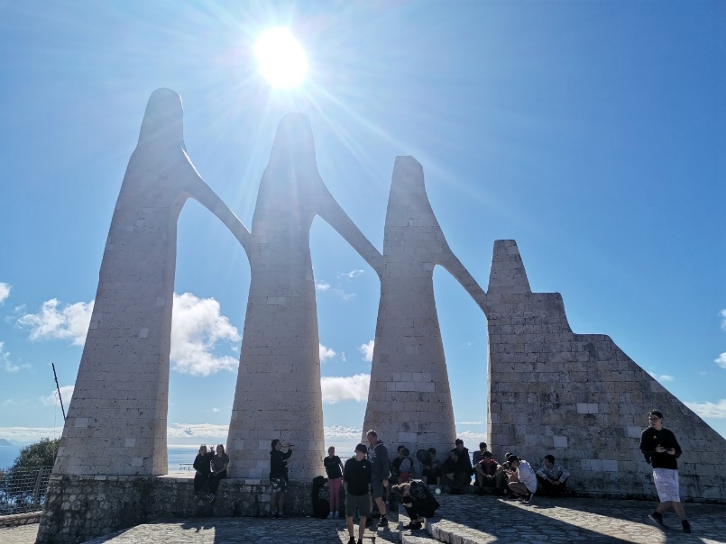

13. den

Datum: 14.10. 2021
Doprovodný program: celodenní výlet na delfíny

Dnes ráno jsme se vydali na výlet lodí do Amvrakijského zálivu. Kde jsme se vydali hledat delfíny, což se nám nakonec podařilo. Náš kapitán Gianis a jeho syn Giovanos nás hezky provezli po celém zálivu. Z přístavu jsme vyjeli přibližně v 11:00 a vrátili se okolo 15:30. Cestou nám Giovanos říkal různé zajímavosti. Na zálivu jsou rybáři, kteří používají starý styl rybaření, který pochází z Turecka. Záliv je slévá se sladkou a slanou vodou. Záliv má rozlohu 400km2. Na jaře je teplota vody vyšší než kde jinde, tudíž zde připlouvají ryby z Jonského moře. Je zde velké množství želv, které zde připlouvají za teplou vodou. Zdržují se okolo sádek, kde mají dostatek potravy, dále se také stravují medúzami. Častou příčinou úmrtí želv bývá, že snědí místo medúzy igelitový sáček. Největší hloubka v zálivu je 65 metrů o průměru 35 metrů. Na zálivu jsme asi na půl hodiny zakotvili a mohli jsme si zaplavat a skákat z lodě do vody. Při odjezdu jsme na lodi dostali také oběd. Když jsme se vrátili na hotel všichni jsme vyčerpaně zalehli do postele.

Nová slovní zásoba:
 |  | Ypologistí | Počítač
 |  | Gyaliá ilíou | Sluneční brýle
 |  | Pantoúfles | Pantofle
 |  | Bála | Míč
 |  | Xaplóstra | Lehátko
 | Computer |  | Počítač
 | Glasses |  | Sluneční brýle
 | Slippers |  | Pantofle
 | Ball |  | Míč
 | Lounger |  | Lehátko
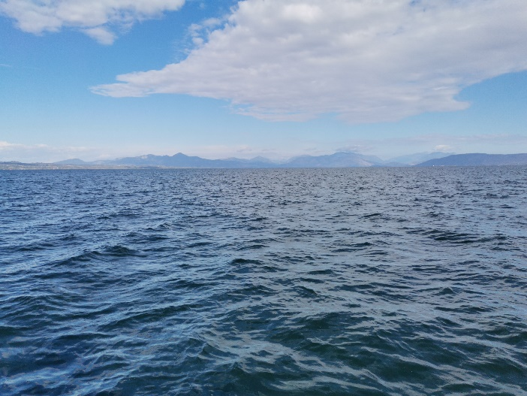
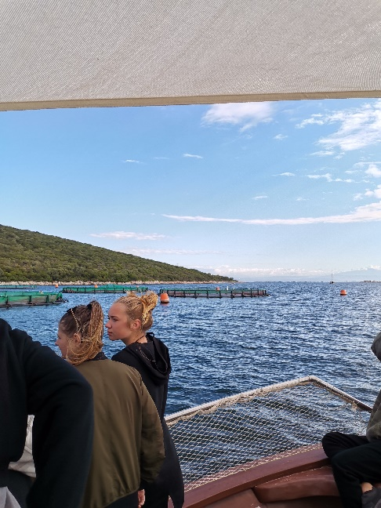
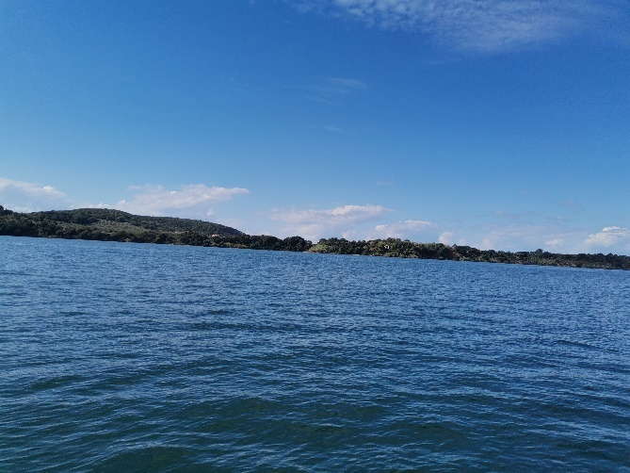
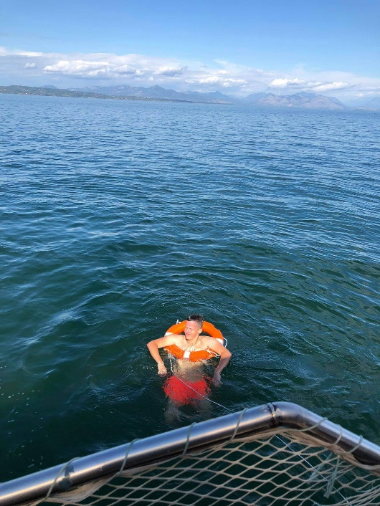
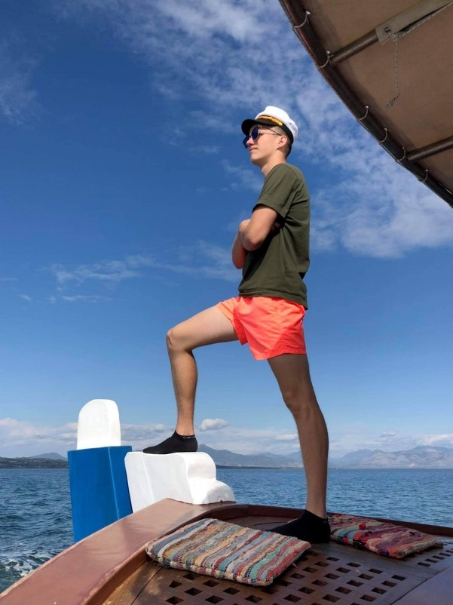
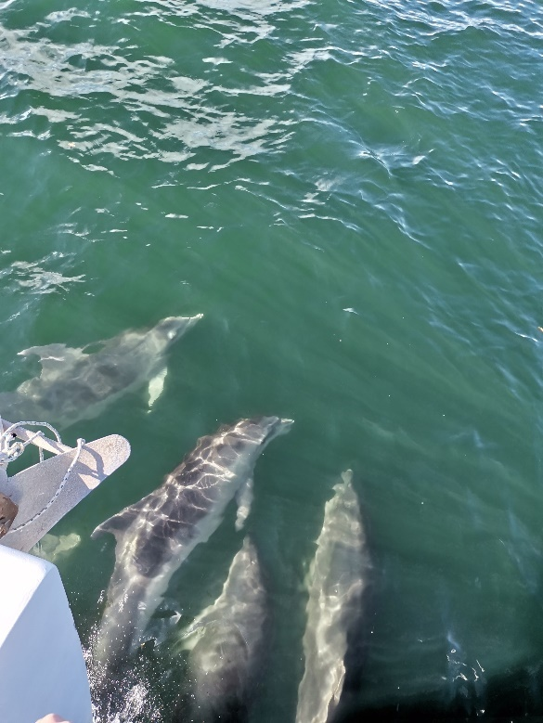
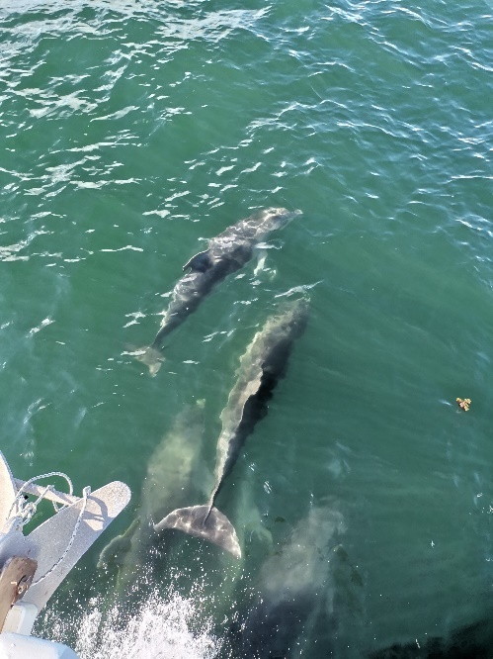

14. den

Datum: 15.10. 2021
Náplň práce: sklizeň oliv
Volnočasové aktivity: balení věcí

Dnešní posledních pracovní dnem začal a my ráno po snídani vyrazili do sadu. Pracovali jsme zhruba do 10 a poté jsme se rozloučili s panošem a Eleni. Odpoledne jsme měli dostatek času na dodělaní deníku a na sbalení všech svých věcí. Večer jsme měli poslední společnou večeři, na kterou jsme měli tradiční řecké jídlo.

Nová slovní zásoba:
 | Antiliakó | Opalovací krém
 | Tilefóno | Telefon
 | Michanáki | Motorka
 | Klimatismós | Klimatizace
 | Valítsa | Kufr
 | Sunscreen | Opalovací krém
 | Mobile | Telefon
 | Bike | Motorka
 | Air conditioning | Klimatizace
 | Suitcase | Kufr

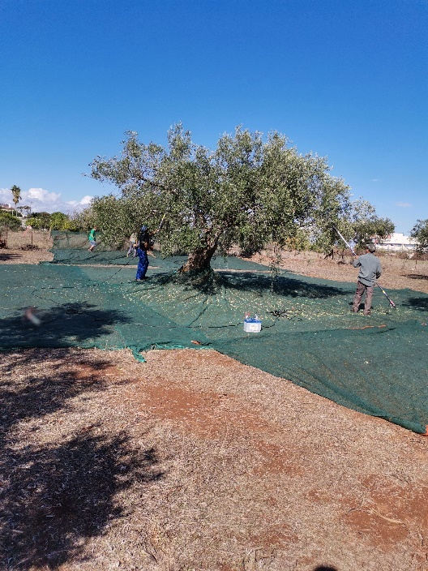
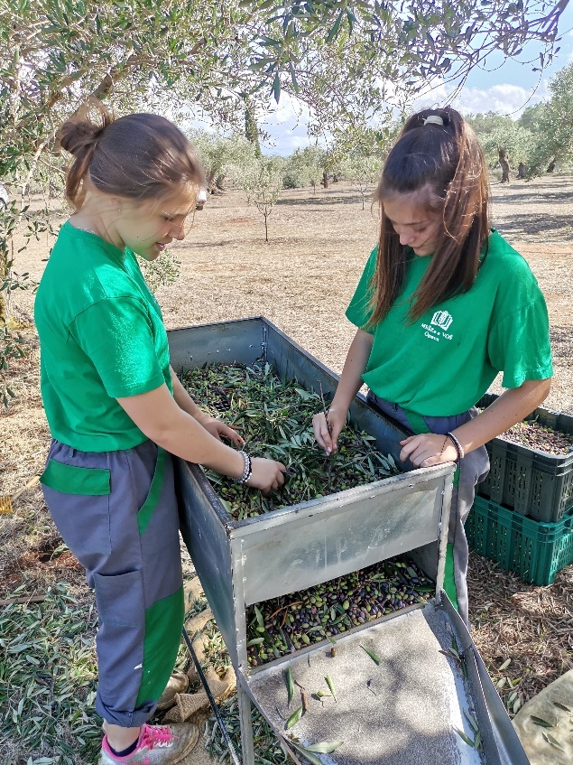

15. den
Datum: 16.10. 2021
Náplň práce: cesta domů a návštěva města Soluň

Ráno jsme vstali něco před 6 hodinou ranní a nasnídali se. Potom se šli dát do auta všechny kufry. Pak už se vyráželo na cestu dlouhou 1 792 km zpět domů. Ještě jsme po cestě domů navštívili město Thesaloniki (Soluň). Zde jsme navštívili Rotundu, Antické muzeum a centrum města. Na hranicích jsme projeli bez větších problémů. Do motelu v Predejane jsme dojeli něco kolem půl 11 večer.
Nová slovní zásoba:
 | Mouseío | Muzeum
 | Taínía | Film
 | Sýko | Fík
 | Nanoúk | Nanuk
 | Gýros | Gyros
 | Museum | Muzeum
 | Film | Film
 | Fig | Fík
 | Nanuk | Nanuk
 | Gyros | Gyros
FILM Řek Zorba
je americký film z roku 1964. Film byl natočen podle stejnojmenné novely řeckého spisovatele Nikose Kazantzakise a vychází ze skutečné události. Režisérem filmu byl Kyperský Řek Michalis Kakojannis, hudbu složil Mikis Theodorakis. Film ve vtipném podání charakterizuje typickou řeckou povahu, kterou ztělesňuje právě hlavní postava snímku Alexis Zorbas.
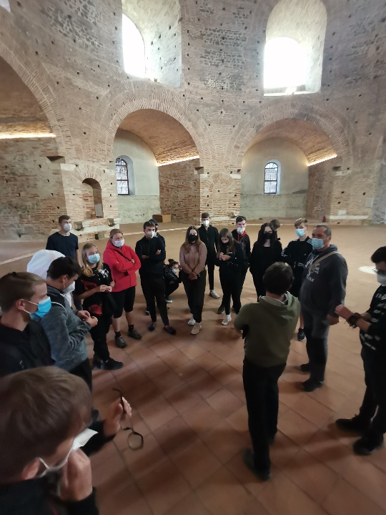
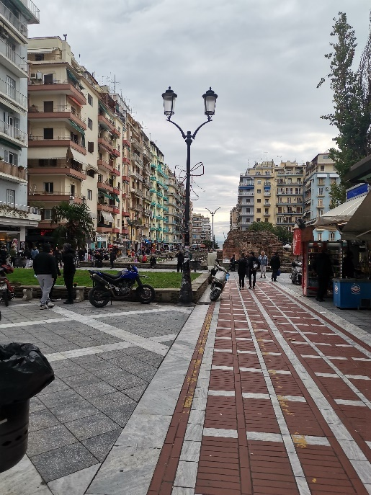

16. den
Datum: 17.10. 2021
Náplň práce: Cesta domů- příjezd
Ráno po snídani jsme okolo 8 hodiny ranní opustili motel a vyrazili domů cesta probíhala bez problému a nebyl ani moc velký provoz. Do opavy jsme dorazili okolo 7 holiny večer.
Nová slovní zásoba:
 | Sýnoro | Hranice
 | Apováthra | Molo
 | Aktí | Pobřeží
 | Thermokípito | Skleník
 | Parathýro | Okno
 | Border | Hranice
 | Pier | Molo
 | Coast | Pobřeží
 | Greenhouse | Skleník
 | Window | Okno

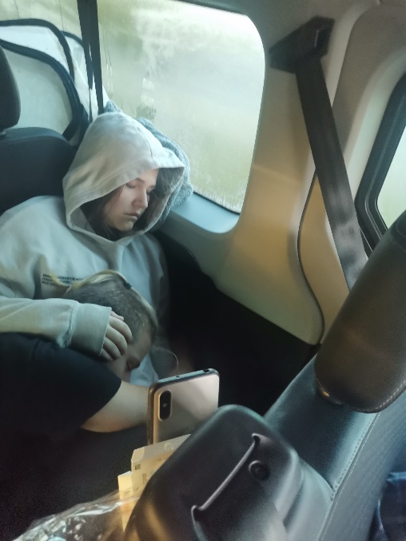
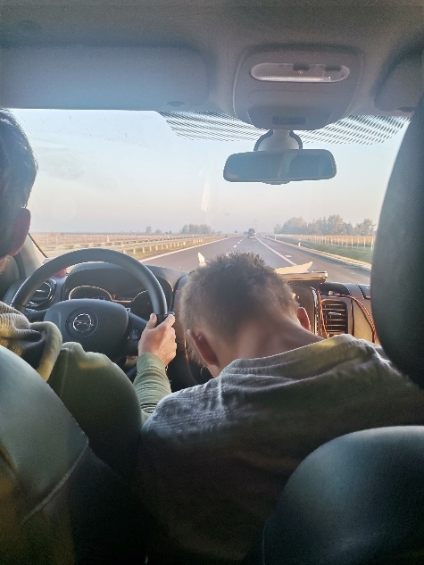

Evaluace

Co se mi líbilo nejvíc:
Nejlepší momenty:

Nejhorší momenty:
Jel(a) bys znovu?

Doporučil(a) bys tuto akci spolužákům?

Praxe se mi:

Hodnocení praxe (známkou – jako ve škole)
1

Přínos pro odbornost
Přínos pro jazykovou komunikaci

Spokojenost s organizací praxe

